МІНІСТЕРСТВО ОСВІТИ І НАУКИ УКРАЇНИ
Український державний університет імені Михайла Драгоманова
Факультет інформаційних технологій та математики
Кафедра комп’ютерної та програмної інженерії

ЗВІТ ПРО ВИКОНАНУ ЛАБОРАТОРНУ РОБОТУ №1
З дисципліни: «Вебпрограмування»

Виконав: студент 4 курсу, групи 41ІПЗ,
спеціальності 121 Інженерія
програмного забезпечення
Шиловець Віталій Васильович
Викладач: доц. Кархут В. Я.

Київ — 2026

Лабораторна робота 1
Частина 1: Підключення скриптів
1. Через консоль створити директорію lab1-html і файли index.html, main.js, a.js, b.js,
c.js. 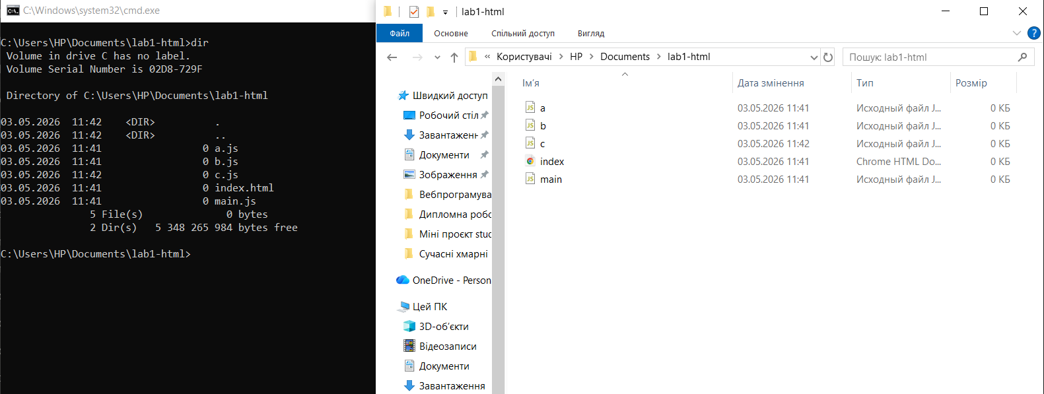
2. У index.html додати inline-скрипт, який при завантаженні сторінки виводить у
консоль рядок Inline script executed. 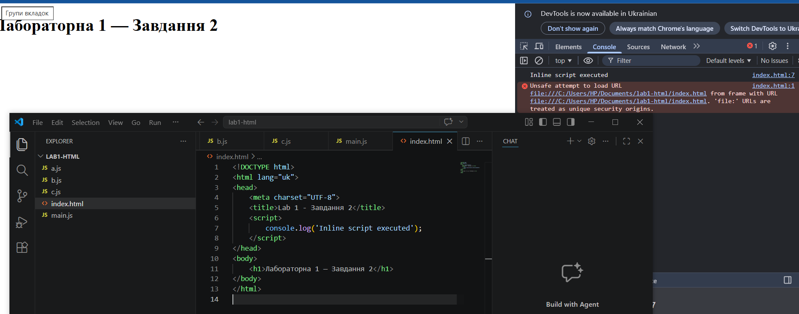
3. У index.html підключити main.js у <head> без атрибутів; при завантаженні має з’явитися Main.js (sync) executed. 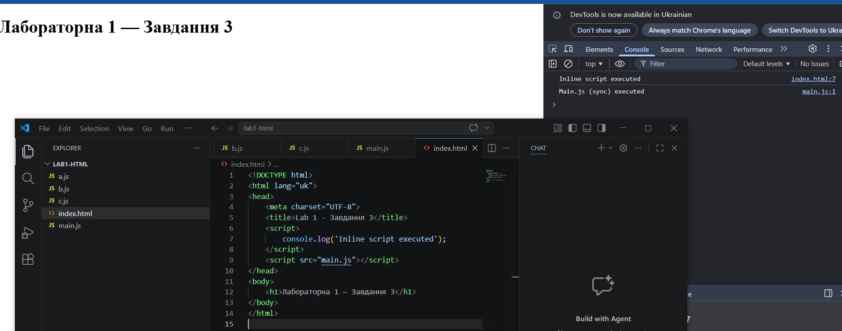
4. У index.html підключити a.js у <head> з атрибутом async; при завантаженні має з’явитися Script A (async) executed, виконати 5 перезавантажень і зафіксувати фактичний момент появи повідомлення. 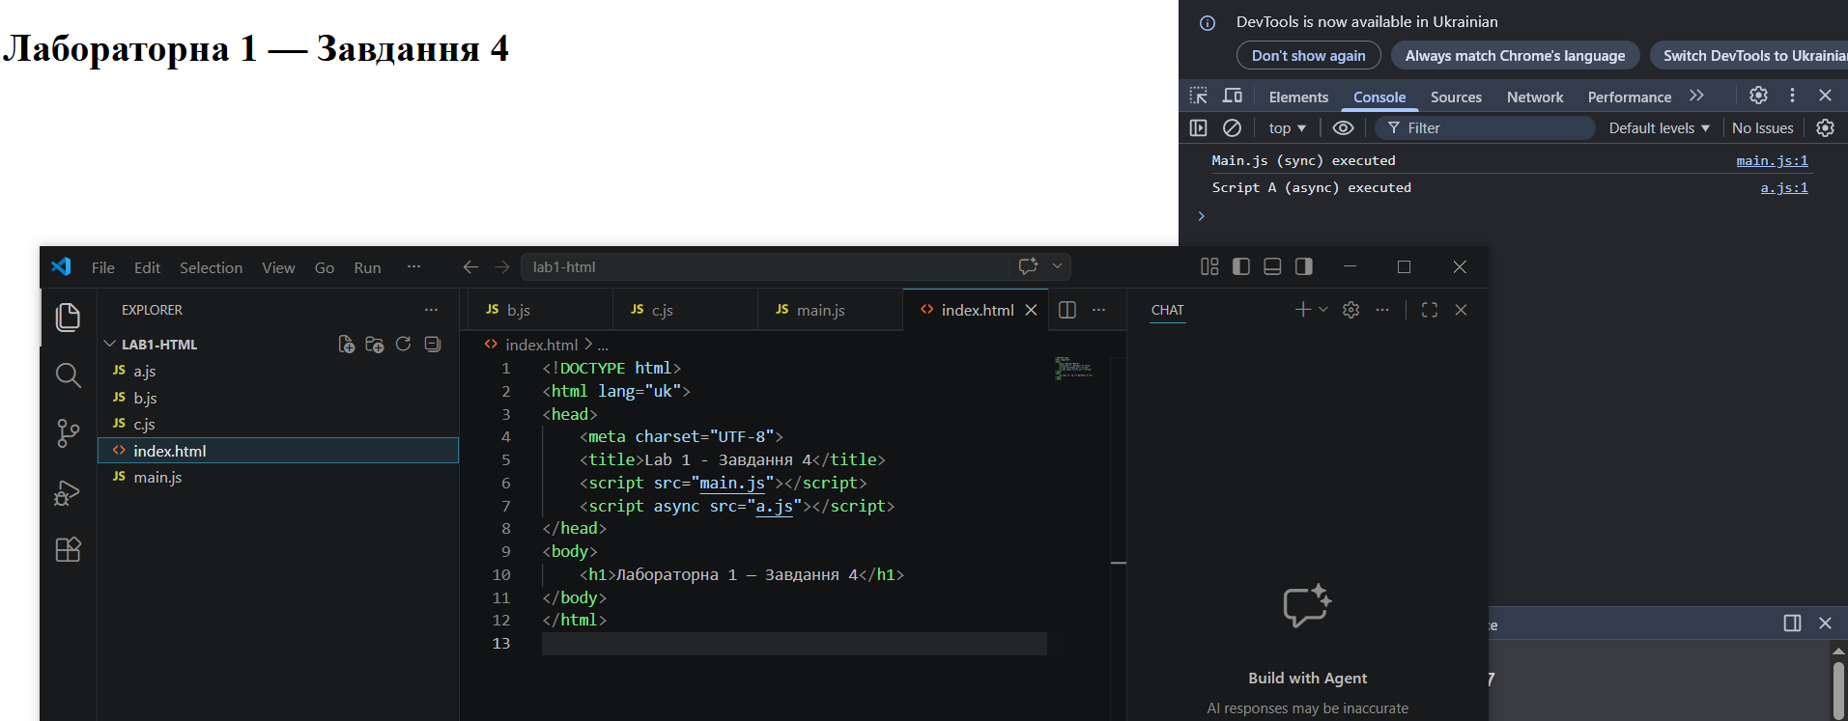
5. У index.html підключити b.js у <head> з атрибутом defer; при завантаженні має з’явитися Script B (defer) executed. 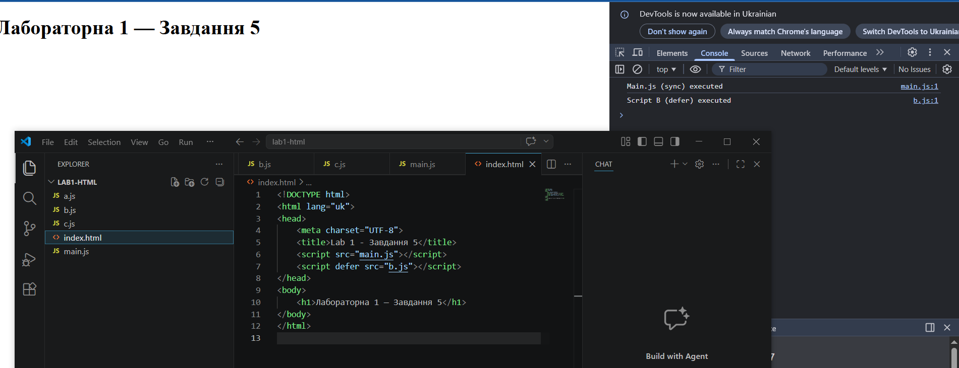
6. Підключити у <head> без атрибутів файли a.js, b.js, c.js (у такому порядку) і
зафіксувати в консолі послідовність A → B → C. 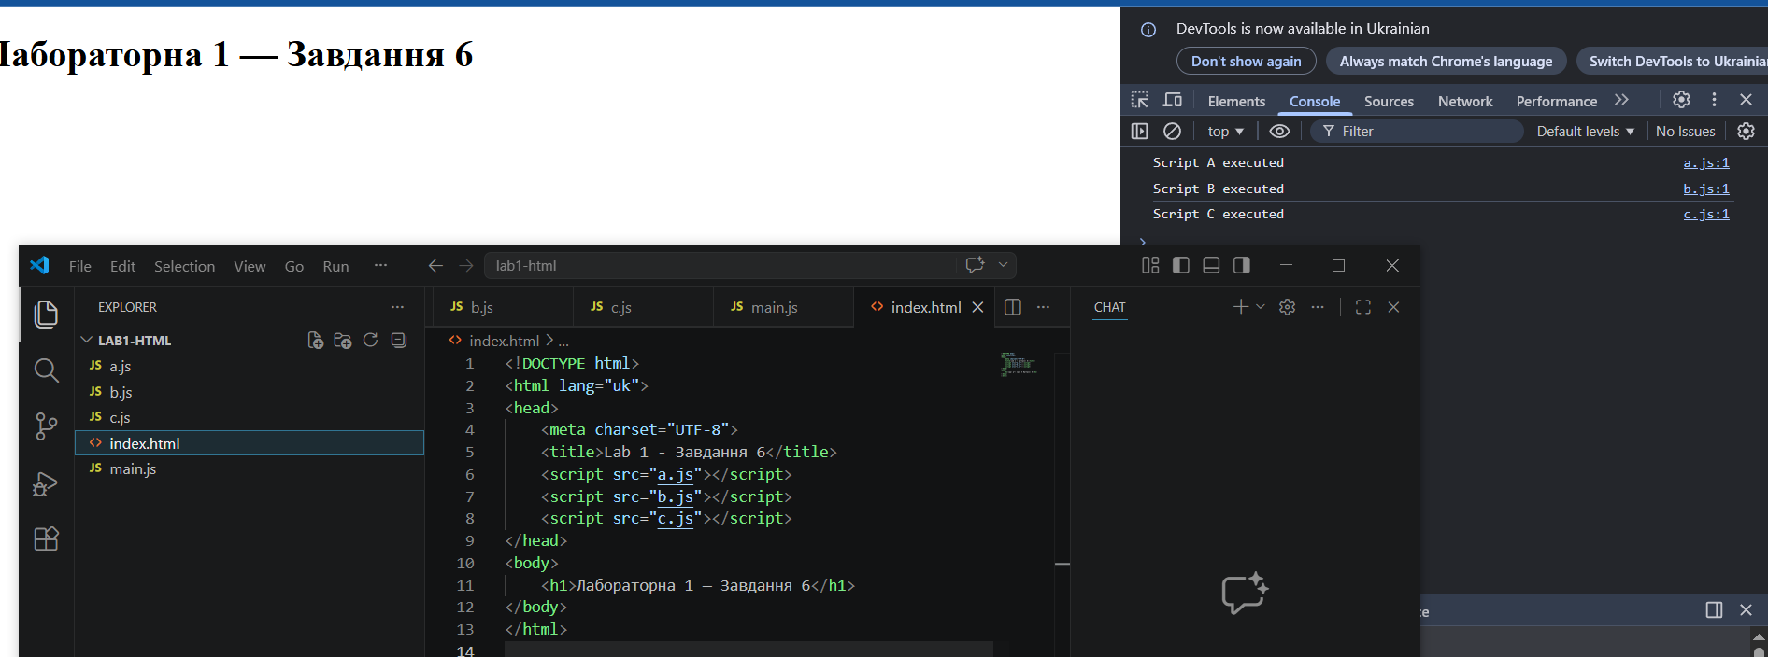
7. Підключити у <head> з атрибутом async файли a.js, b.js, c.js і виконати 5
перезавантажень, записавши послідовність появи A/B/C щоразу.
При перезапуску послідовність мінялася таким чином:
1) A→B→C
2) C→B→A
3) B→A→C
4) A→C→B
5) C→A→B
8. Підключити у <head> з атрибутом defer файли a.js, b.js, c.js і зафіксувати в консолі послідовність A → B → C. 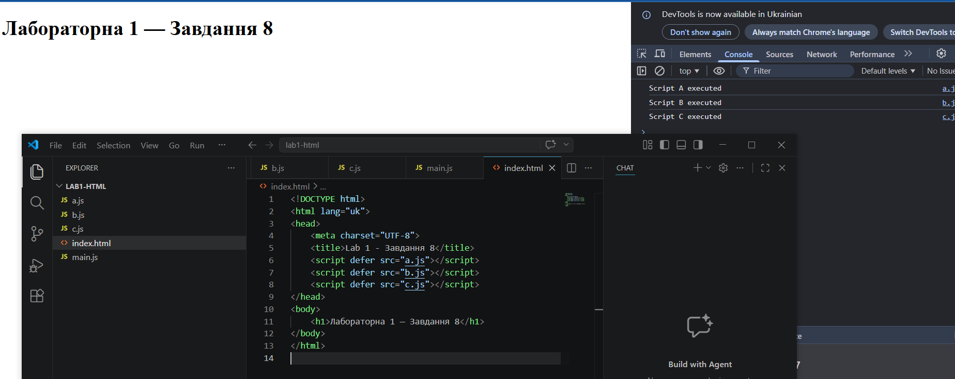
9. Зробити змішаний варіант підключень: a.js — без атрибутів, b.js — async, c.js — defer; виконати 5 перезавантажень і записати реальні послідовності A/B/C.
Послідовність мінялася наступним чином :
1) A→B→C
2) A→С→B
3) A→B→C
4) A→C→B
5) A→B→C
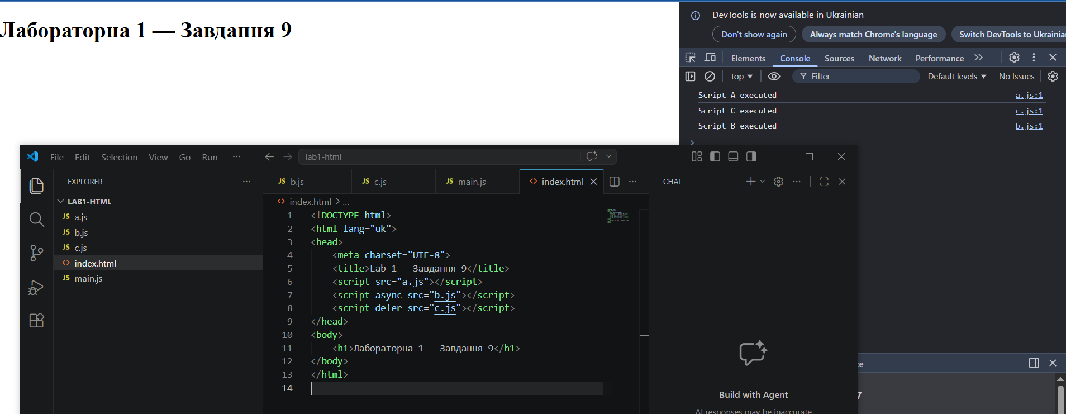 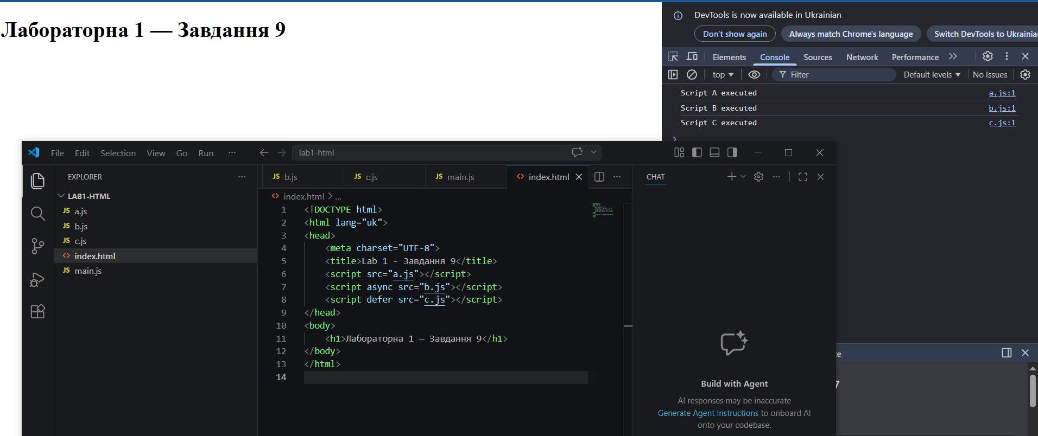
10. Підключити main.js у кінці <body> без атрибутів і зафіксувати повідомлення
Main.js (body-end) executed, порівнявши поведінку з варіантом defer. 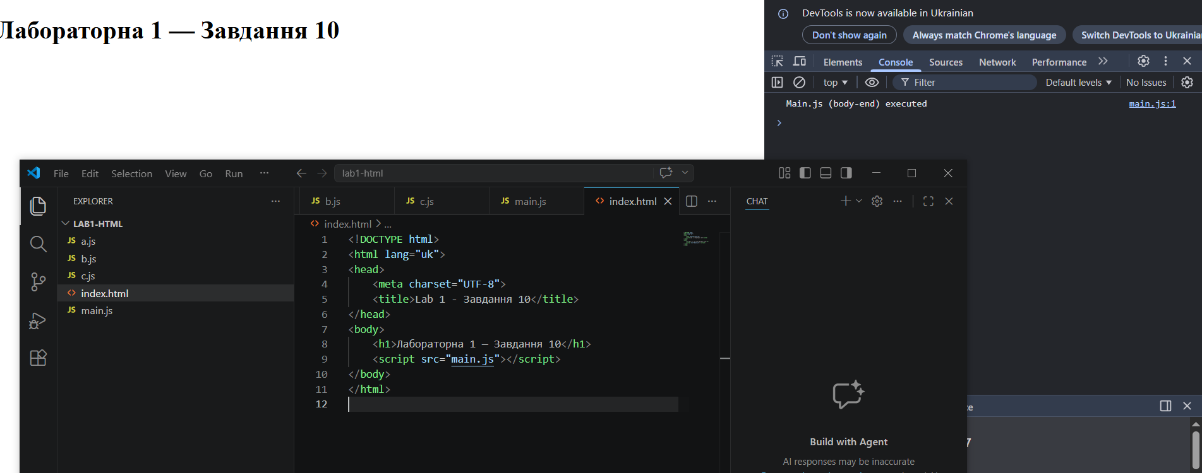
Частина 2: Робота з Node.js
1. Завантажити та встановити Node.js (LTS) з офіційного сайту; під час інсталяції переконатися, що npm встановлено і PATH оновлено.
2. У консолі перевірити версії командами node -v і npm -v, записати отримані
значення у файл versions.txt.
3. Через консоль створити директорію lab1-node і в ній файли: script.js, echo-args.js, sum.js, calc.js, delay.js, args-validate.js. 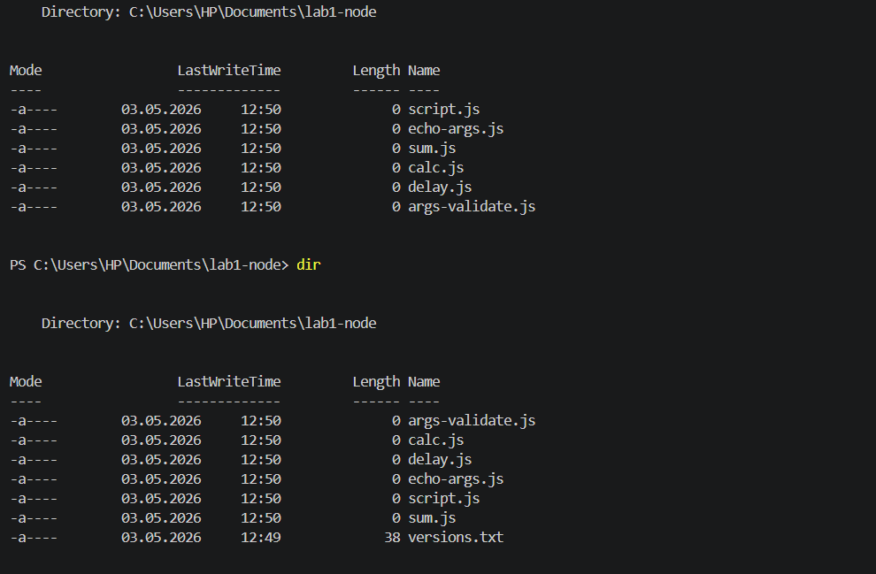
4. Налаштувати script.js так, щоб при виконанні node script.js у консоль виводився рівно рядок: Hello from Node.js. 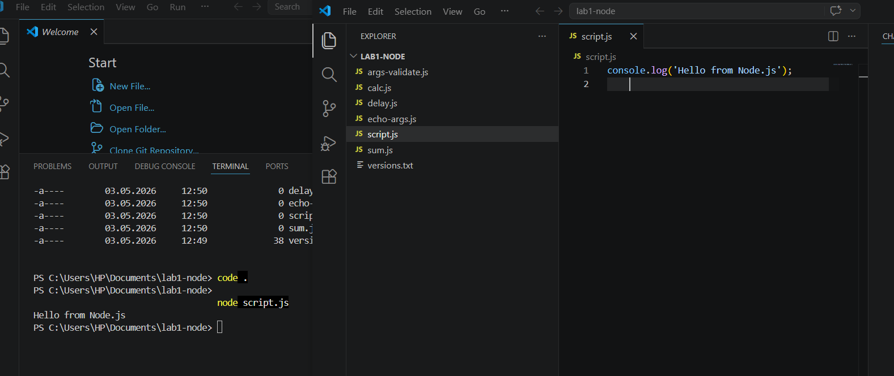
5. Налаштувати echo-args.js так, щоб при виконанні node echo-args.js red blue 123 у консолі з’явилися три рядки: ARG:red, ARG:blue, ARG:123 (кожен аргумент — окремим рядком з префіксом ARG:). 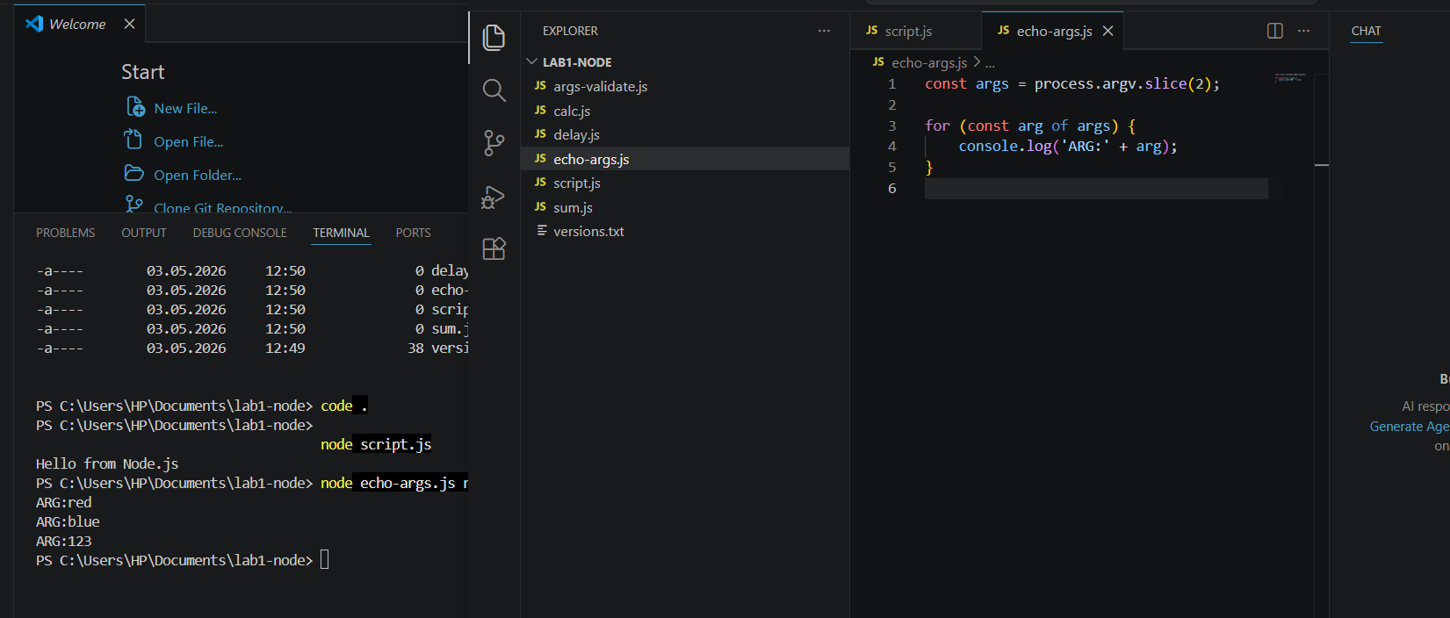
6. Налаштувати sum.js так, щоб при виконанні node sum.js 5 10 15 у консоль
виводився рівно рядок: Sum = 30 (скрипт має сумувати будь-яку кількість числових аргументів). 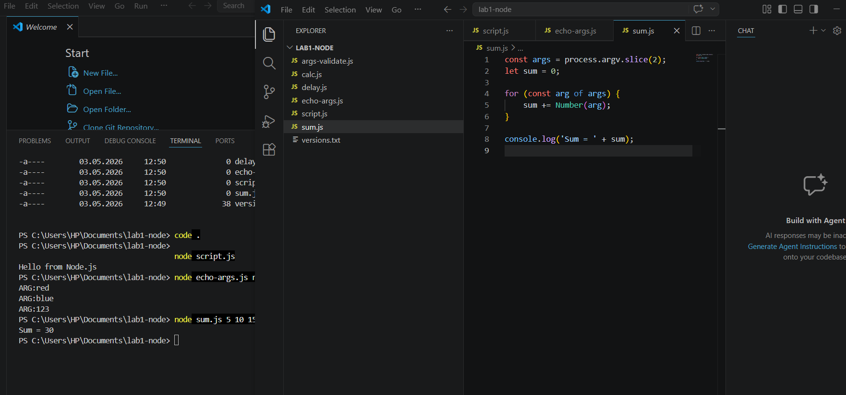
7. Налаштувати calc.js так, щоб при виконанні: node calc.js add 7 8 → Result = 15; node calc.js sub 10 3 → Result = 7; node calc.js mul 6 7 → Result = 42; node calc.js div 8 2 → Result = 4. 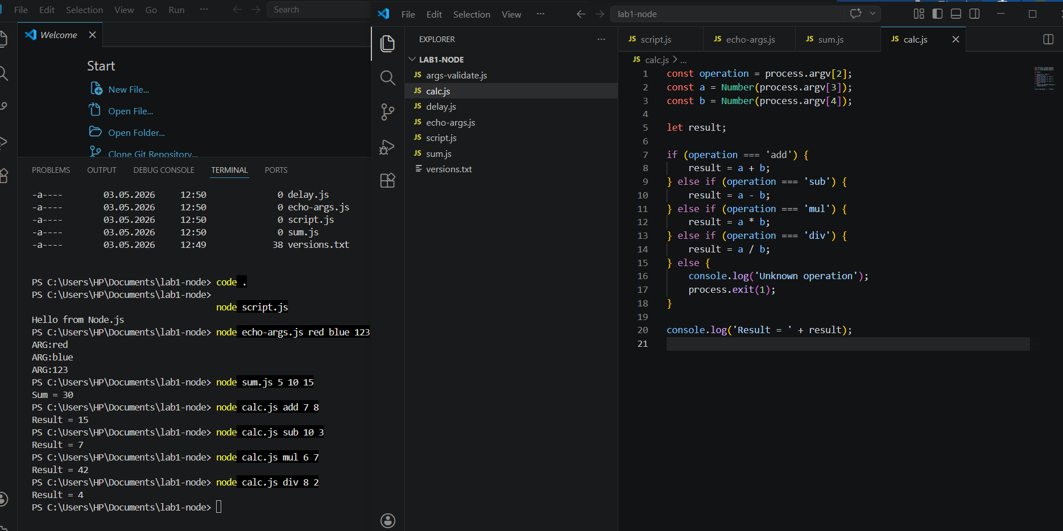
8. Налаштувати delay.js так, щоб при виконанні node delay.js одразу з’являвся рядок Start, а через ~2 секунди — рядок Done after 2s. 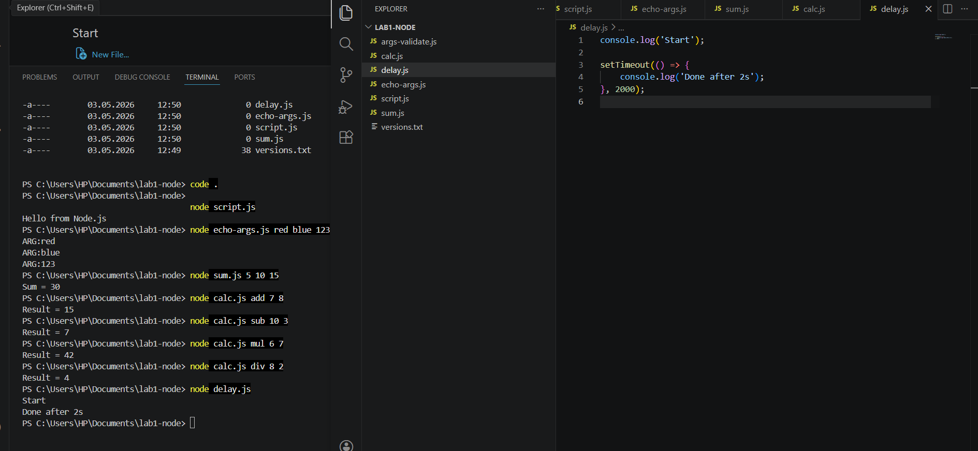
9. Запустити echo-args.js із аргументами, що містять пробіли, наприклад: node echoargs.js "hello world" "x y z"; зафіксувати у файлі quotes-notes.txt, як консоль передає такі аргументи. 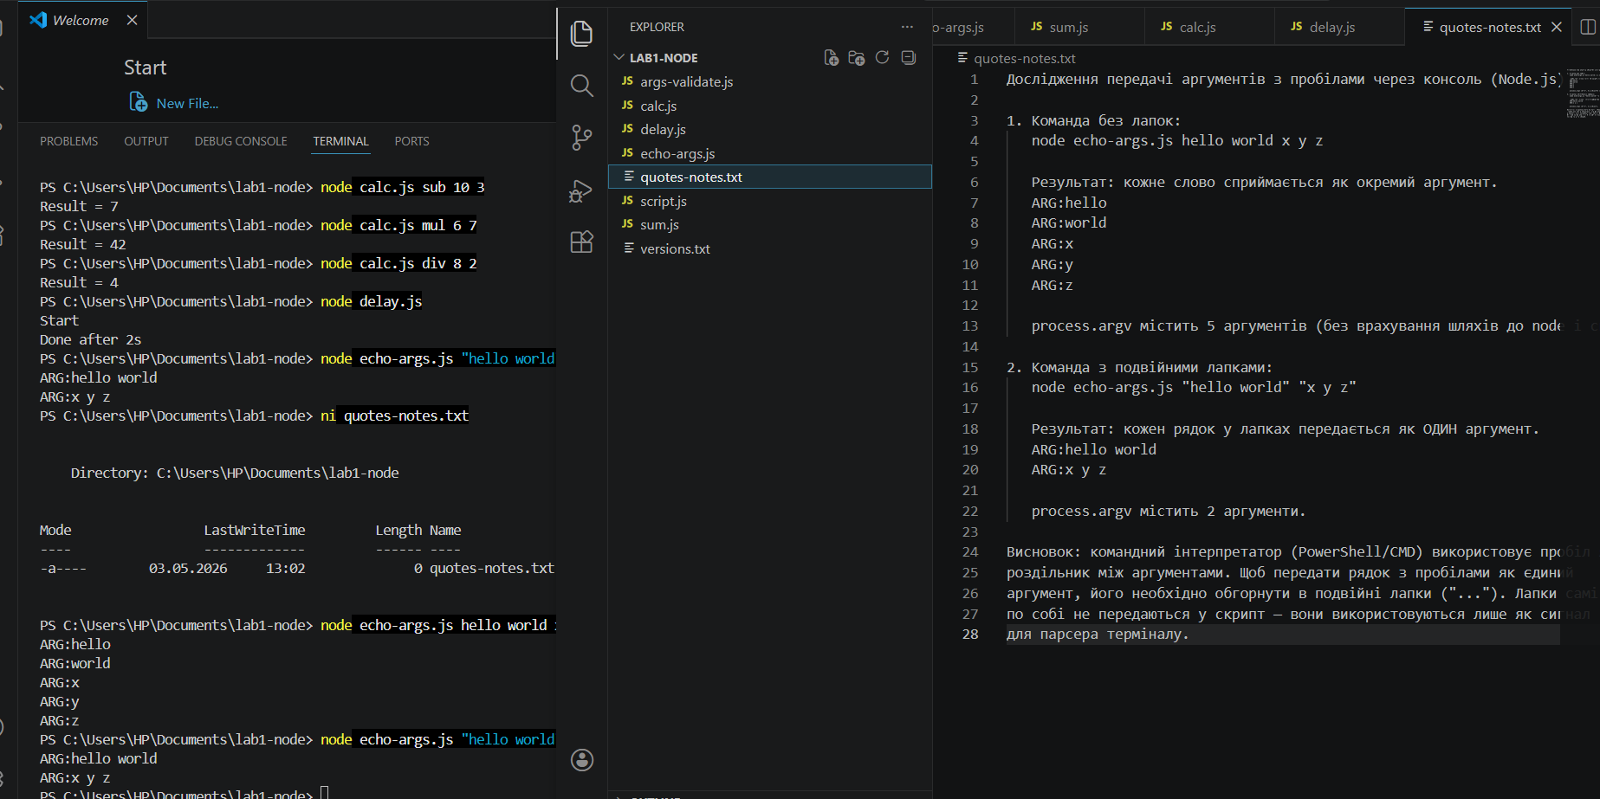
Частина 3: Робота з структурами даних
1. Створіть масив persons та додайте в нього 5 об’єктів типу { name: ‘John’, age: 23, city: ‘Boston’}. Для масиву persons встановіть властивості groupName=’A’, teacher=’Joan Doe’, year=’2023’. З допомогою різних версій циклу for виведіть елементи масиву та властивості масиву. 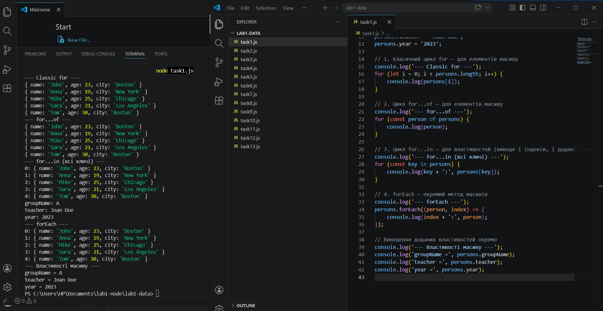
2. Створіть об’єкт defaults призначений для збереження налаштувань програми який містить поля mode=test, debugLevel=error, logFolder=root. Створіть об’єкт userSetting який містить поля mode=production, debugLevel=trace. Створіть функцію яка прийме як аргументи дані два об’єкти та об’єднає властивості цих двох об’єктів в один об’єкт надаючи пріоритет властивостям з об’єкта userSetting. Запропонуєте як мінімум 3 способи для вирішення цієї задачі. 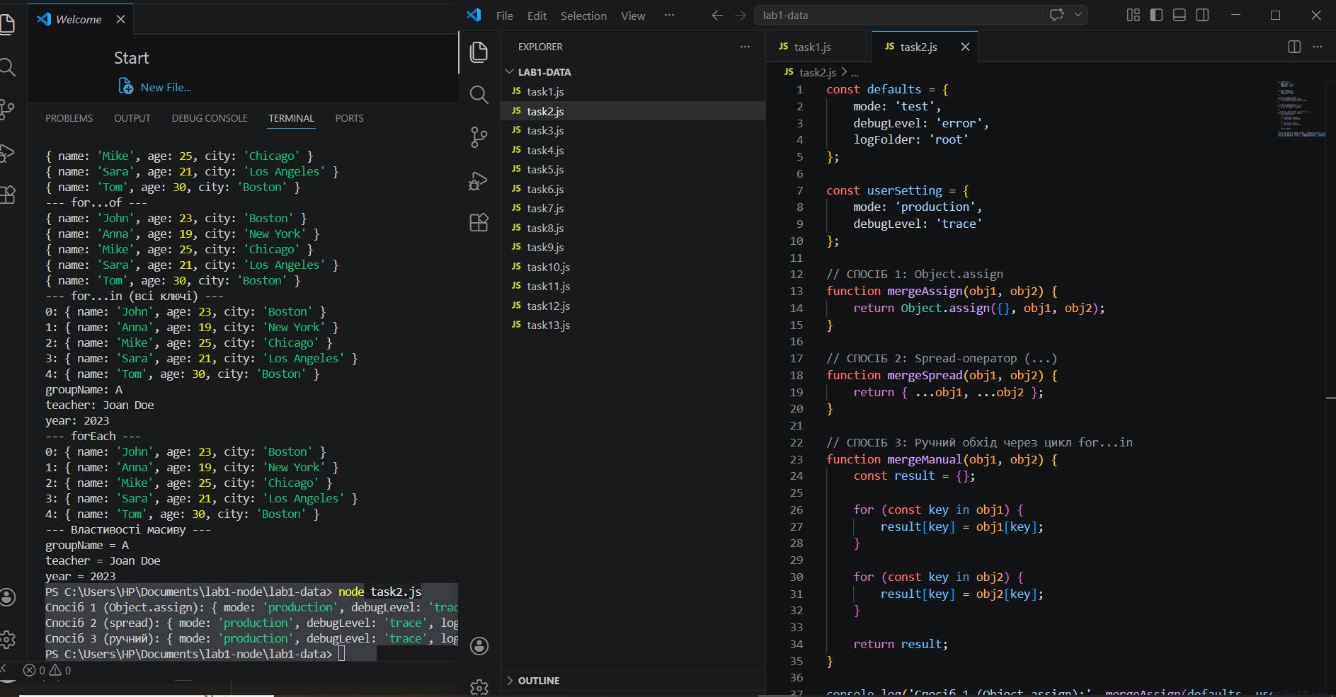
3. Для об’єкта person із завдання 1 додайте можливість отримати рік народження не додаючи додаткової властивості до цього об’єкта. Зробіть дане поле доступним тільки для читання. 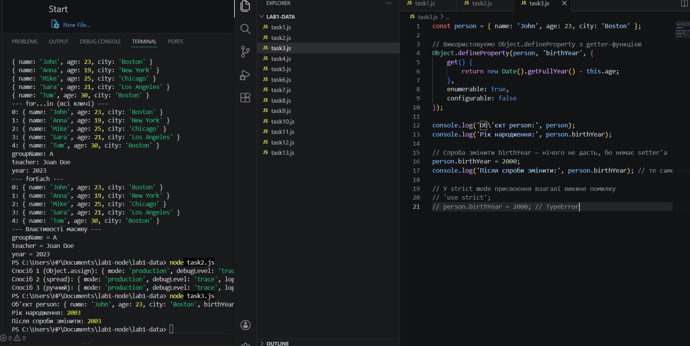
4. Якими способами можна об’єднати два масиви? 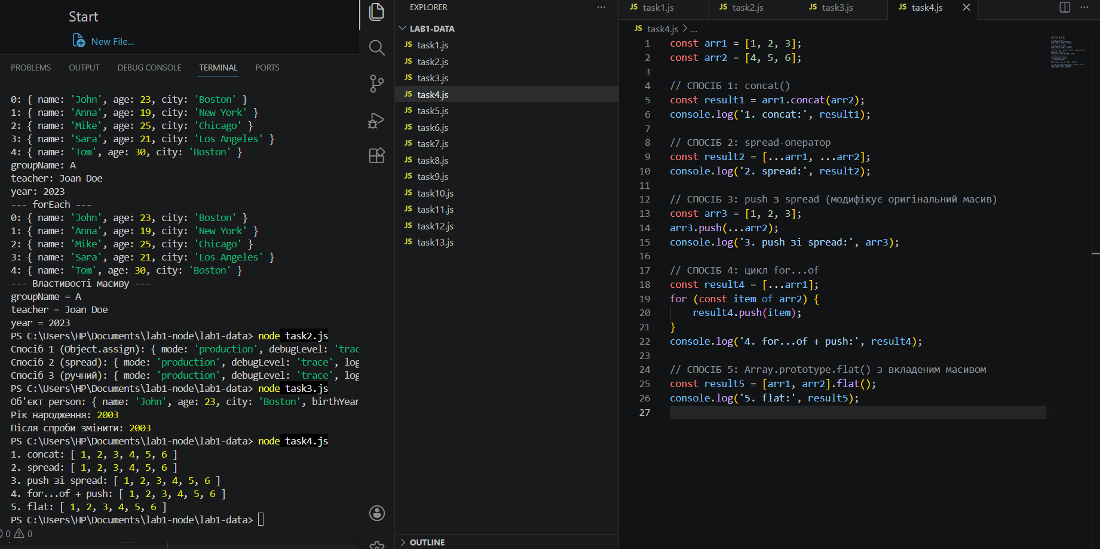
5. Напишіть алгоритм який перетворить масив persons у масив текстових фрагментів типу ’John from Boston born in 2000’. 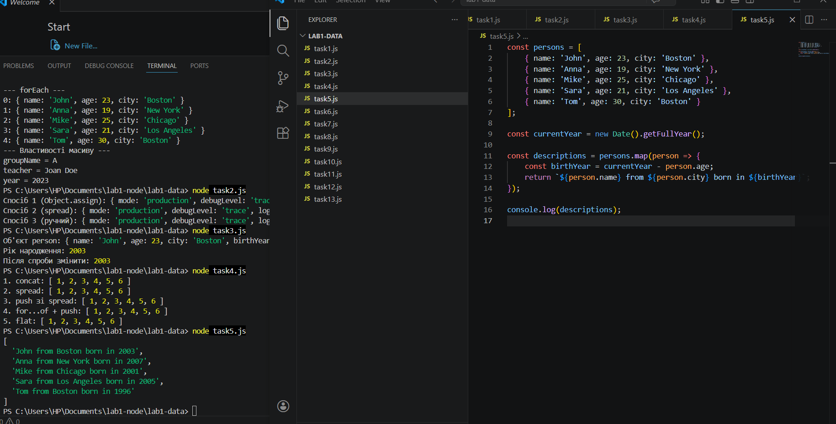
6. Напишіть алгоритм який з масиву persons вибере людей старше 20 років. 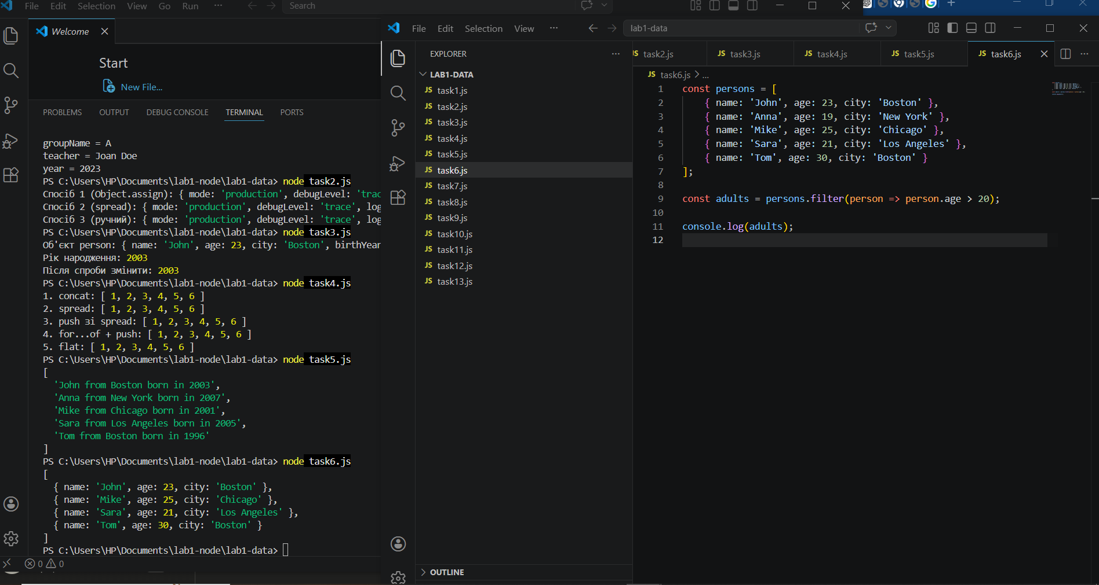
7. З допомогою деструктуризації присвойте значення полів name, city із об’єкта
person у окремі змінні. З допомогою деструктуризації присвойте перший елемент масиву persons у окрему змінну. 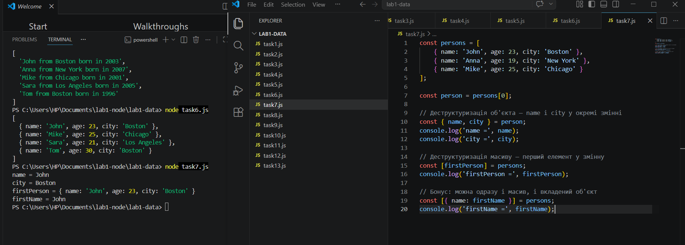
8. Створіть функцію getUserData яка приймає аргументом ім’я користувача та
повертає об’єкт із масиву persons. Якщо об’єкт з таким іменем не знайдений функція має згенерувати об’єкт помилки new Error('Unable to find user'). Створіть функцію showUserInfo яка приймає аргументом ім’я, виводить в консоль текст 'Loading', викликає функцію getUserData, якщо користувач знайдений – виводить його поля в консоль і текст 'Loading finished', якщо користувач не знайдений виведіть текст помилки та текст 'Loading finished'. 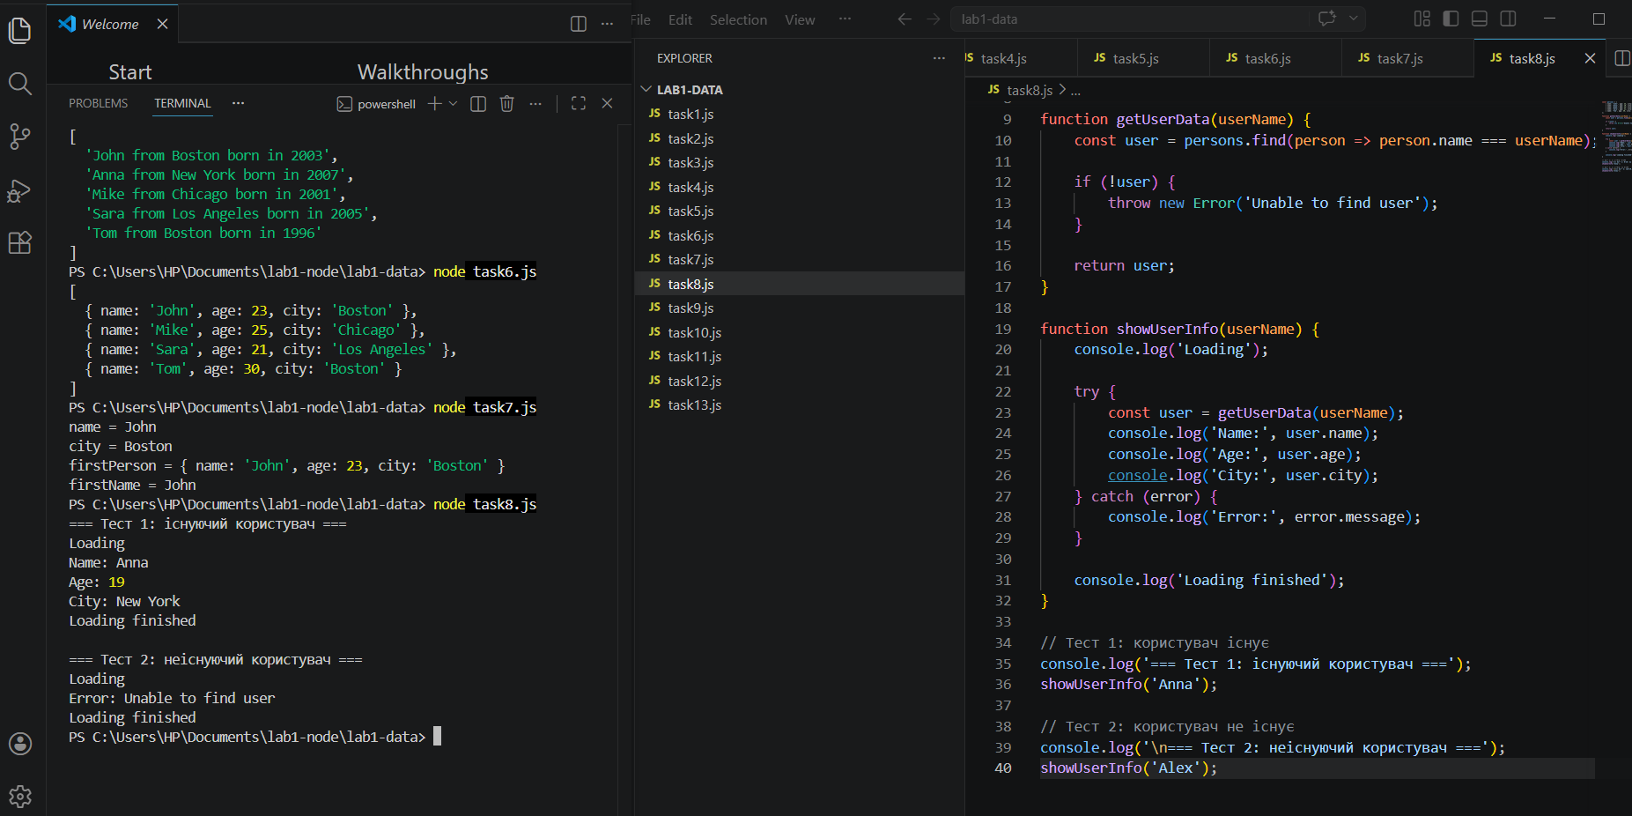
9. Напишіть функцію яка перетворить текстовий фрагмент у масив букв. 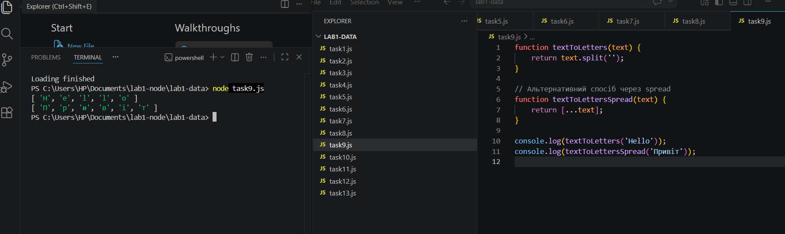
10. Створіть функцію яка відобразить букви слова у зворотному порядку. 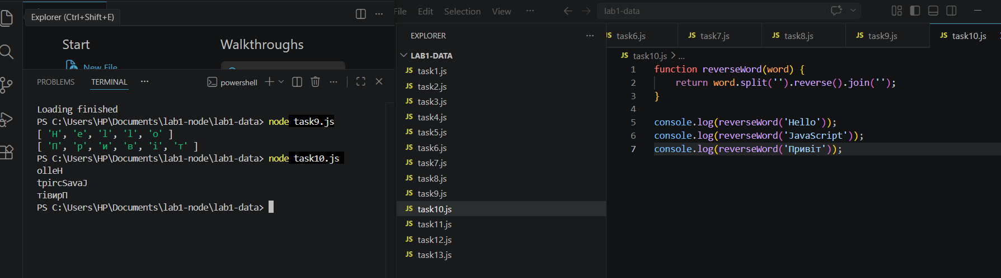
11. Напишіть функцію яка визначатиме чи передане ім’я файлу файл формату ‘.js’. 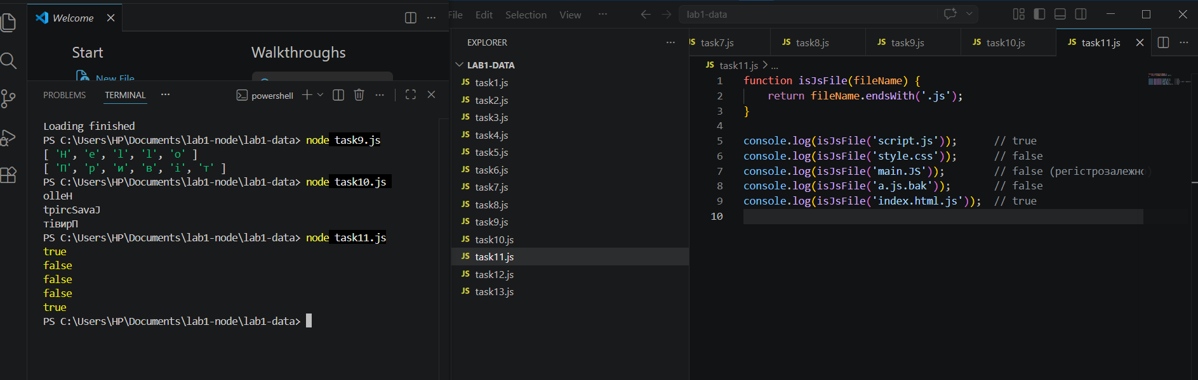
12. Напишіть функцію яка перетворить речення на масив слів. 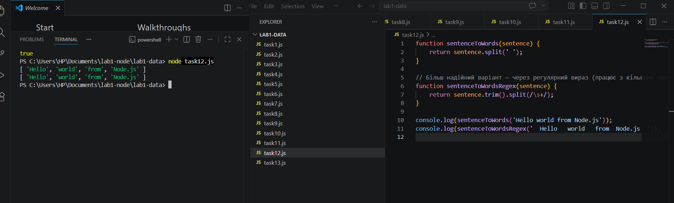
13. Напишіть алгоритм який замінить певне слово у текстовому фрагменті. 